**Jaarverslag 2023/2024**

Hoe het ontstond.

Tijdens een etentje in november 2022 is het initiatief ‘op tafel gegooid’ om een Fietsmaatjes-project in Doetinchem op te richten. Er waren positieve verhalen uit Borne bekend en in Doetinchem ontbrak het aan duofietsen voor mensen die niet in een instelling verblijven, maar wel graag gebruik zouden willen maken van een duofiets.

Er werd een webinar gevolgd van Fietsmaatjes.nl. Het werd duidelijk: Fietsmaatjes moest ook in Doetinchem van de grond komen!

In januari 2023: werd er een stukje in een regionale krant geplaatst en op 22 februari werd een eerste bijeenkomst georganiseerd. Samen met een regiocoördinator werden belangstellenden geïnformeerd. Die avond bleek de belangstelling groot genoeg om met het idee aan de gang te gaan.

In maart werd een eerste vergadering bij iemand thuisgehouden. Er zijn inmiddels een voorzitter, secretaris, penningmeester, fietsbeheerder en een paar coördinatoren actief.

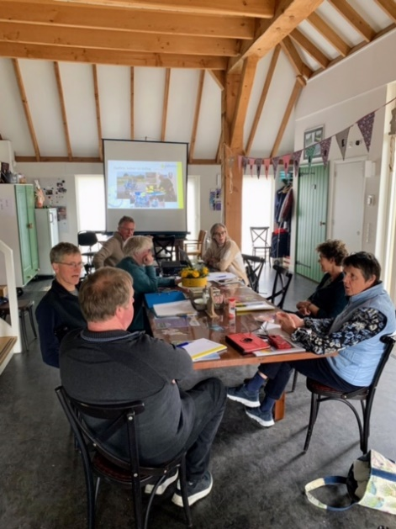

Begin april werd de eerste cursusdag gevolgd, die begeleid wordt door Fietsmaatjes.nl. We hebben inmiddels een ‘vaste’ vergaderlocatie gevonden bij de Anna Hoeve.

Na heel veel werk werd in augustus de akte getekend bij de notaris. Fietsmaatjes Doetinchem was een feit!

In september waren we vertegenwoordigd op de vrijwilligersmarkt in Schouwburg Amphion. Daar meldden zich een paar mogelijke fietsvrijwilligers. Hun namen werden genoteerd en later zijn deze mensen benaderd met de vraag of er nog steeds interesse was.

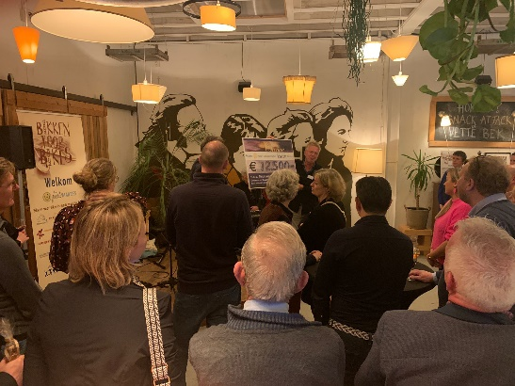Om nog meer bekendheid te geven aan Fietsmaatjes waren we in oktober ook met een stand aanwezig bij de ‘markt vol initiatieven’. Hierbij konden mensen uit de buurt kennismaken met verschillende organisaties die in deze buurt activiteiten aanbieden om mensen onderling met elkaar te verbinden.

Op 17 november werd door Rotaryclub Doetinchem een benefietavond georganiseerd. Onder het motto ‘Bikken voor Bikes’ werd het prachtige bedrag van € 12.500,— opgehaald. Samen met geld van andere sponsoren zoals de Boks Scholten stichting, het Oranjefonds en het Noaberfonds Doetinchem kwam er voldoende binnen om na te gaan denken over de aanschaf van 2 duofietsen.

In januari 2024 volgden de bestuursleden en coördinatoren de tweede cursusdag in de Anna Hoeve. Na alle opgedane kennis moesten we klaar zijn om verder te gaan met Fietsmaatjes Doetinchem.

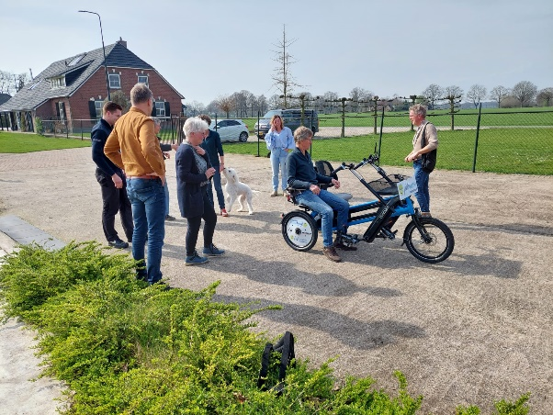Op 9 maart werd er een voorlichtingsbijeenkomst georganiseerd voor iedereen die meer wilde weten van Fietsmaatjes. Na deze bijeenkomst meldden zich een paar fietsvrijwilligers en een nieuwe coördinator aan.

De 2 duofietsen waren inmiddels besteld. Om het rijden op een duofiets onder de knie te krijgen ging een aantal bestuursleden naar Walraven in Sinderen, onze fietsleverancier. Bij het bedrijf was het mogelijk om proefritten te maken op het nieuwe type duofiets. We kregen goede uitleg hoe de duofiets gebruikt moet worden. Alle vragen die er op dat moment waren werden duidelijk beantwoord.

Om te kijken hoe de duofietsen bij van Raam worden gemaakt, werd eind maart een rondleiding in de fabriek geregeld. Het was interessant om te zien hoe elke fiets, op maat gemaakt met de wensen van de toekomstige eigenaren, d.m.v. heel veel handwerk in de fabriek worden gemaakt.

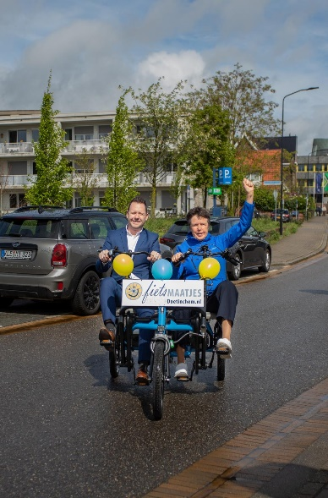Op 19 april was de officiële aftrap. Na een paar toespraken werd de sleutel van een duofiets overhandigd aan wethouder Moors, die samen met een initiatiefnemer de eerste meters op de duofiets maakte. Daarna reden er nog een paar mensen mee als ‘gast’.

Omdat de stallingsplaats bij de Stadskamer nog niet klaar was, stonden de fietsen tijdelijk bij bestuursleden thuis. Ook was het plannen van de ritten bij Samenfietsen 2.0 nog niet mogelijk. Daarom duurde het een aantal weken voordat er regelmatig gefietst kon worden. Maar vanaf juni waren beide problemen opgelost en kon er vanuit het centrum van Doetinchem gefietst gaan worden.

Om Fietsmaatjes meer bekendheid te geven waren we in september aanwezig bij de Paralympische Spelen van de Achterhoek. Er werd veel gebruik gemaakt van de mogelijkheid om met de duofiets mee te rijden.

Ook dit jaar waren we weer vertegenwoordigd op de Vrijwilligersmarkt in Schouwburg Amphion. Onze stand zag er beduidend beter uit dan het jaar ervoor door aanwezigheid van flyers, een banner en andere decoratie.

Deze maand werd ook nog deelgenomen aan de burendag. Jammer genoeg hadden de mensen meer belangstelling voor de gratis patat dan de duofiets.

Op 9 november werd een vrijwilligersmiddag georganiseerd in Streeckgenoot om de fietsvrijwilligers in het zonnetje te zetten en met elkaar kennis te laten maken. Er werden mooie ervaringen gedeeld. De coördinatoren en fietsbeheerders beantwoordden vragen. Om de middag af te sluiten werd onder het genot van een hapje en drankje een muziekbingo gespeeld.

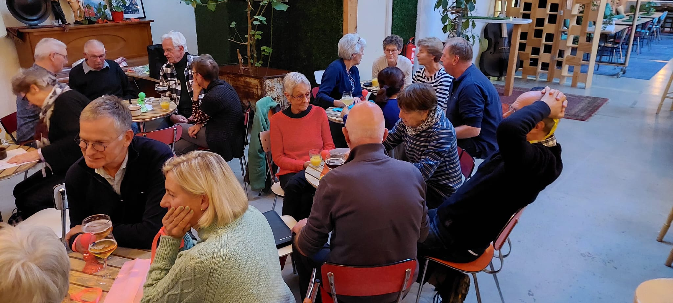

De maand december stond in het teken van Sinterklaas en Kerst. De coördinatoren hebben persoonlijk alle vrijwilligers een chocoladeletter overhandigd. Om het jaar af te sluiten hebben alle vrijwilligers, gasten en donateurs ook een kerstkaart ontvangen.

In 2023 hebben er 6 vergaderingen plaatsgevonden, in 2024 waren dat er 9.

In 2024 hadden we 44 fietsvrijwilligers én 45 gasten, die samen 191 ritten hebben gemaakt. Daarnaast zijn er 84 testritten gemaakt, soms om een fietsvrijwilligers te instrueren en soms om te kijken of men gast zou willen worden. Die laatstgenoemden waren vaak heel enthousiast. Weer lekker fietsen, naar buiten, de wind door de haren en lekker bewegen.

